建 设 项 目 竣 工 环 境 保 护
验 收 调 查 报 告

项目名称：君汇百合园小区建设项目（南区）
委托单位：淄博君汇置业有限公司

淄博君汇置业有限公司
2019年11月

建设单位：淄博君汇置业有限公司
法 人：亓爱军
联 系 人：亓爱军
联系电话：15905336977
地 址：淄博市桓台县唐山镇唐一村

检测单位： 齐鲁质量鉴定有限公司
电话：（0536）2111883
电子邮箱：296837084@qq.com
邮编：261041
地址：山东省潍坊市高新技术开发区高二路417号健康产业加速器1号楼3层

目录
前言 2
1总论 2
1.1 编制依据 2
1.2 调查目的 2
1.3 环评报告回顾及审批意见 2
2项目概况 2
2.1 地理位置及周围环境概况 2
2.2 项目概况 2
2.3 占地面积、建设规模及主要建设内容 2
2.4 项目组成及主要环境问题 2
2.5 给排水系统 2
3主要污染源及污染治理概况 2
3.1废水 2
3.2废气 2
3.3噪声 2
3.4固废 2
4调查结果与分析评价 2
4.1 施工期环境影响调查与分析评价 2
4.2 生态环境影响调查与分析评价 2
5验收执行标准 2
5.1环境质量标准 2
5.2污染物排放标准 2
6验收监测内容 2
6.1监测布点 2
6.2监测项目 2
6.3监测时间和频率 2
6.4监测分析方法 2
7验收监测结果及分析评价 2
7.1监测结果 21
7.2分析评价 2
7.3监测结论 2
8环境管理检查情况 2
8.1 建设项目环境管理执行基本情况 2
8.2 环保机构设置及环保管理制度制定情况 2
8.3 固废处置情况 2
8.4 环评及审批要求落实情况 2
9 结论与建议 2
9.1调查结论 2
9.2 总结论 2
9.3 建议 2

附件：营业执照
环评批复
检测报告
附图：地理位置图

前言
淄博君汇置业有限公司“君汇百合园小区建设项目（南区）”位于桓台县唐山镇东侧，南侧为中心大街、北侧为工业路。淄博君汇置业有限公司君汇百合园小区建设项目环境影响评价报告表于2015年12月30日由山东美陵中联环境工程有限公司编制完成，并于2016年01月25日由桓台县环境保护局进行审批（桓环许字【2016】7号）。君汇百合园小区建设项目(项目分南北两个小区)总投资为71705.76万元，建设4幢6层、18幢18层住宅楼，总占地面积115.67亩，总建筑面积232964.35平方米，其中：住宅建筑面积180670.72平方米，商业建筑面积10077.78平方米、会所建筑面积2034平方米、地下40181.85平方米，居住户数1670户，居住人数4035人，机动车停车位1731个。
企业于2018年7月9日对北区建设内容进行自主验收，验收项目占地面积为52446m²，主体建筑面积为121929m²，工程组成主要包括9#-17#共计9幢18层住宅楼、18#-19#2幢23层住宅楼、1幢3层物业管理楼、1个地下车库（29567m²），住宅户数为1114户，公用工程包括给排水系统、供电系统、供热系统（热水由桓台县春源热力有限公司提供）、供天然气系统（天然气由津滨燃气提供）、中水回用系统及化粪池、垃圾箱等，总投资49000万元，其中环保投资500万元，占投资的1.02%。
本次验收为项目南区建设内容，验收项目于2017年7月开工建设，2019年10月建设完成，总占地面积为24667m²，主体建筑面积为80281.75m²，其中地上建筑面积57960.73m²，地下建筑面积22321.02m²，工程组成包括5#、7#、8#共计3幢6层住宅楼、6#1幢11层住宅楼、1#（含2层商业）1幢16层住宅楼、2#（含2层商业）、3#、4#共计3幢18层住宅楼、1个地下车库、地下储藏室，住宅户数为458户，公用工程包括给排水系统、供电系统、供热系统（热水由桓台县春源热力有限公司提供）、供天然气系统（天然气由津滨燃气提供）、化粪池、垃圾箱等，总投资11300万元，其中环保投资1100万元，占投资的9.7%。
目前项目已建成，本次对君汇百合园小区建设项目（南区）实施环保设施验收调查，调查范围为：检查、评价项目环评及其批复意见中要求的环保措施的落实情况；调查、评价工程结束后的生态恢复情况，以及工程施工期对周围环境和生态所造成的影响。
淄博君汇置业有限公司根据《建设项目环境保护管理条例》、《建设项目环境保护设施竣工验收监测技术要求》、《建设项目竣工环境保护验收技术规范》以及有关监测规范，同时结合该项目目前实际运行情况，组织由专家及技术人员组成的验收组，于2019年11月24日对该项目环保设施建设情况进行了现场调查，根据调查结果和查阅相关材料编制了该项目环境保护设施竣工验收调查报告。

1总论

1.1 编制依据
1、《中华人民共和国环境保护法》（2015年1月1日公布施行）；
2、《中华人民共和国环境影响评价法》（2018.12.29修正）；
3、《中华人民共和国大气污染防治法》（2018.10.26修正）；
4、《中华人民共和国水污染防治法》（2017.6.27修订）；
5、《中华人民共和国固体废物污染环境防治法》（2016.11.7修订）；
6、《中华人民共和国环境噪声污染防治法》（2018.12.29修正）；
7、《建设项目竣工环境保护验收管理办法》（原国家环保总局第13号令，2010 年12月）；
8、鲁环发[2013]4号《山东省环境保护厅关于进一步加强环境安全应急管理工作的通知》（2013.1）；
9、《建设项目环境保护条例》（2017年）；
10、环保部环发【2012】77号《关于进一步加强环境影响评价管理防范环境风险的通知》
11、国环规环评[2017]4号《关于发布《建设项目竣工环境保护验收暂行办法》的公告》
12、《建设项目竣工环境保护验收技术规范 生态影响类》（HJ/T 394—2007）

1.2 调查目的
1、通过现场调查、资料查阅，评价分析工程结束后的生态恢复情况，以及项目施工期对周围环境和生态所造成的影响。
2、调查该项目在运行和管理等方面落实环境影响报告表所提环保措施的情况以及各级环保护行政主管部门批复要求的落实情况。
3、调查该项目已经采取的污染控制措施、设施，并分析各项措施设施的有效性，针对该项目已经产生的实际问题及可能存在的潜在环境影响、提出切实可行的补救措施和应急措施。

1.3 环评报告回顾及审批意见

1.3.1 环评主要污染防治措施
该项目环境影响报告表中主要污染防治措施见表 1.3-1、1.3-2。
表 1.3-1 施工期污染防治对策清单一览表

项目 |  | 对策内容
大气  污染  防治  措施 | 扬尘 | （1）当出现4级及以上风力天气情况时，禁止土方施工，并作好遮掩工作
大气  污染  防治  措施 | 扬尘 | （2）施工现场必须采取硬质围档(围挡高度可按2.5m设置)、喷淋(毎个施工段安排1名员工定期对施工场地洒水以减少扬尘的飞扬)、封闭、地面硬化等有效防止扬尘污染的措施，施工车辆经冲洗后方能进入市政道路
大气  污染  防治  措施 | 扬尘 | （3）运输施工垃圾等易产生扬尘的物料，必须采取密闭措施，逐步实行密闭车辆运输，并实行运输准运证和许可证制度，防止运输过程发生遗散或泄漏情况
大气  污染  防治  措施 | 扬尘 | （4）禁止现场搅拌混凝土，应使用预拌混凝土
大气  污染  防治  措施 | 扬尘 | （5）对沙石料、水泥等易产生扬尘的建筑材料应进行苫盖
大气  污染  防治  措施 | 扬尘 | （6）加强环境管理，施工单位应将有关环境污染控制列入承包内容，在施工过程中有专人负责，对环境影响严重的施工作业应按照国家有关环保管理制度要求，经环境主管部门批准后方可施工
大气  污染  防治  措施 | 扬尘 | （7）将整个施工期分成若干施工阶段，在每一阶段都应坚持“三同时”的原则。施工方应严格执行国家环保总局发布的《防治城市扬尘技术规范》HJ/T393-2007中的相关规定
大气  污染  防治  措施 | 施工机械  废气 | 在施工期间，应加强对机械设备和运输车辆的维修、保养，禁止其超负荷工作，减少燃油燃烧时污染物的排放量
废水  污染  防治  措施 | 混凝土搅拌废水、场地冲洗废水 | 建设沉淀池，经沉淀池沉淀处理后用于施工场地洒水降尘，不外排
废水  污染  防治  措施 | 生活污水 | 施工期施工人员在建设临时设施后，在施工场地设简易化粪池，生活污水用于场地洒水降尘
噪声  污染  防治 | 合理选择设备 | 采用较先进、噪声较低的施工设备
噪声  污染  防治 | 合理安排作业时间 | 将噪声级大的工作尽量安排在白天，夜间进行噪声较小的施工，对打桩机等主要噪声源应禁止其在夜间22：00后施工
噪声  污染  防治 | 合理安排作业时间 | 禁止夜间运行的设备应严格执行有关规定，若必须夜间施工，须先向环保部门申报并征得许可，同时事先通知周围居民，以取得谅解
噪声  污染  防治 | 合理设置机械位置 | 将有固定工作地点的施工机械尽量设置在距居民区较远的位置，并采取适当的封闭和隔声措施
固废  污染  防治  措施 | 建筑弃土 | 大部分土方和部分建筑垃圾用作工程回填和绿化，其余及时外运至垃圾处理厂
固废  污染  防治  措施 | 生活垃圾 | 设置垃圾箱，集中收集后由环卫部门定期清运
表 1.3-2 运营期污染防治对策清单一览表

项目 |  | 对策内容
大气污染物 | 进出车辆 | 加强绿化、加强车辆管理，减少车辆怠速运行时间、控制行驶速度
大气污染物 | 厨房废气 | 住宅饮食油烟通过在炉灶上设有的带机械排风和油烟过滤器的吸排油烟机排到专用烟道经楼顶外排，污染物排放量相对较少，排放浓度较小，不会对环境产生明显影响。
废水 | 生活污水 | 项目采取雨污分流，生活污水经化粪池处理后排入市政污水管网进入污水处理厂处理
废水 | 雨水 | 雨水一部分集中收集，用于绿化，未收集部分集中收集就近排入市政雨水管道
噪声 | 机动车噪声、空调噪声 | 绿化带及围墙隔音、衰减；加强机动车管理，禁鸣喇叭等措施
噪声 | 商业活动  噪声 | 加强对商业店铺营运的规范管理，对商业店铺经营位置进行合理布局，采取隔声降噪措施，强化其内部隔声；严格管理，规定时间，要求商铺早上不宜开业过早。
固废 | 生活垃圾集中收集后，由环卫部门定期清运，不对外排放

1.3.2 审批意见内容：
淄博君汇置业有限公司：
你公司报来《淄博君汇置业有限公司君汇百合园小区建设项目环境影响报告表》已收悉，根据环评文件，经桓台县建设项目联合审批办公室及我局项目审批委员会研究，提出审批意见如下：
- 拟建项目建设地点位于桓台县唐山镇东侧，南侧为中心大街、北侧为工业路，该项目总占地面积77113.3平方米，建设4幢6层、18幢18层住宅楼，总建筑面积232964.35平方米，其中：住宅面积180670.72平方米，商业建筑面积10077.78平方米，会所建筑面积2034平方米，地下车库40181.85平方米，居住户数1670户，居住人数4035人，机动车停车位1731个，项目总投资71705.76万元，其中环保投资400万元。从环保角度分析，在落实各项污染防治措施后，能够满足环境保护要求，同意该项目按照环境影响报告表所申请工艺和地点建设。
二、项目要严格按申报方案和环评区域进行建设，在建设期和运营期要严格落实环境影响报告表中提出的各项污染防治措施和以下要求：
- 建设期
（1）建设单位要严格按照淄环发【2010】178号文《关于进一步加强建筑施工现场环境管理的意见》的要求进行施工。
（2）要严格控时施工时间和噪声源，禁止夜间施工（晚22时至次日晨6时），中高考期间要严格执行政府部门的规定，确保施工期间噪声排放达到《建筑施工场界噪声排放标准》（GB12523－2011）标准，因特殊情况需要连续作业的必须经环境保护行政主管部门的批准，并在施工前3日由施工单位公告附近居民。要使用符合规定的墙体材料及装饰材料，确保室内空气达到《室内空气质量标准》（GB/T18883-2002）的要求，工程完工时要及时对破坏的生态环境进行恢复。
2．运营期
（1）小区内必须建设中水回用设施，生活污水经中水回用设施处理达标后部分作为景观用水和卫生冲洗用水回用，剩余部分排入市政污水管网，外排废水水质必须满足《污水排入城市下水道水质标准》（CJ343—2010）表1中B等级标准（COD：500mg/L，氨氮：45mg/L）及《桓台县污水处理厂项目特许协议》相关标准。
（2）拟建项目禁止建设燃煤设施，冬季采暖由市政热力管网供给，居民入住后厨房烹调必须采用清洁燃料，厨房油烟经油烟净化装置净化后经竖井至屋顶高空排放；要合理安排停车场位置，地下停车库内必须安装抽风排气设施并合理确定出入口通道的位置及其坡度，防止地下车库尾气无组织排放富集并对周围环境造成污染。
（3）要合理布局，优先选用低噪设备，对主要噪声来源采取减振、消音、隔声等措施，加强机动车辆及娱乐场所的运营管理，确保本项目噪声排放满足《社会生活环境噪声排放标准》（GB22337-2008）中的2类标准要求。
（4）按照固体废物“资源化、减量化、无害化”原则，生活垃圾、污水处理站产生的污泥，由环卫部门定期清运至无害化垃圾场处理。
（5）本项目沿街商业用房不得从事与餐、娱乐等相关的影响周围环境质量的经营项目。
二、工程完工后须经桓台县环境保护局验收合格后方可正式投入使用，否则，我局将依法处理。
三、唐山镇政府、桓台县环境监察大队负责本项目日常环境监察工作。

2项目概况

2.1 地理位置及周围环境概况
淄博君汇置业有限公司“君汇百合园小区建设项目（南区）”位于桓台县唐山镇东侧，南侧为中心大街、北侧为工业路。项目位置交通便利，地理优势显著。项目中心坐标为东经118.065326º，北纬36.964603º。距该项目最近的敏感点为东侧紧邻的恒生未来城小区，最近的地表水为南侧1564米的东猪龙河。具体位置详见附图1及附图2。

2.2 项目概况

2.2.1 项目名称及建设性质
项目名称：君汇百合园小区建设项目（南区）
建设性质：新建

2.2.2 总投资
该项目总投资为11300万元，其中环保投资1100万元。
2.2.3 环评单位和环评批复
环评单位：山东美陵中联环境工程有限公司
环评审批部门及审批文号：桓台县环境保护局（恒环许字【2016】7号）

2.3 占地面积、建设规模及主要建设内容
项目南区建设内容，验收项目总占地面积为24667m²，主体建筑面积为80281.75m²，其中地上建筑面积57960.73m²，地下建筑面积22321.02m²，工程组成包括5#、7#、8#共计3幢6层住宅楼、6#1幢11层住宅楼、1#（含2层商业）1幢16层住宅楼、2#（含2层商业）、3#、4#共计3幢18层住宅楼、1个地下车库、地下储藏室，住宅户数为458户，公用工程包括给排水系统、供电系统、供热系统（热水由桓台县春源热力有限公司提供）、供天然气系统（天然气由津滨燃气提供）、化粪池、垃圾箱等，总投资11300万元，其中环保投资1100万元，占投资的9.7%。
表 2.3-1 项目主要建设内容一览表
序号 | 环评批复建设内容及规模 |  | 实际建设内容及规模 |  | 备注
序号 | 名称 | 建设内容与规模 | 名称 | 建筑面积 | 备注
1 | 住宅楼 | 4幢6层 | 1#住宅楼（16层、底层含商业） | 10972.86m² | 项目已在桓台县桓台县规划局进行规划变更
2 | 住宅楼 | 18幢18层 | 2#住宅楼（18层、底层含商业） | 12213.44m² | 项目已在桓台县桓台县规划局进行规划变更
3 |  |  | 3#住宅楼（18层） | 8774.80m² | 项目已在桓台县桓台县规划局进行规划变更
4 |  |  | 4#住宅楼（18层） | 13102.82m² | 项目已在桓台县桓台县规划局进行规划变更
5 |  |  | 5#住宅楼（6层） | 3854.47m² | 项目已在桓台县桓台县规划局进行规划变更
6 |  |  | 6#住宅楼（11层） | 6540.11m² | 项目已在桓台县桓台县规划局进行规划变更
7 |  |  | 7#住宅楼（6层） | 4268.86m² | 项目已在桓台县桓台县规划局进行规划变更
8 |  |  | 8#住宅楼（6层） | 6404.39m² | 项目已在桓台县桓台县规划局进行规划变更

2.4 项目组成及主要环境问题
表 2.4-1 项目组成及主要环境问题
名称 | 建设内容及规模 |  | 可能产生的环境问题
名称 | 工程内容 | 建筑面积 | 施工期 | 营运期
主体工程 | 1#住宅楼（底层含商业） | 10972.86m² | 扬尘、噪声、废水、建筑垃圾、废弃土石方 | 生活污水、  生活垃圾、  废气、  噪声
主体工程 | 2#住宅楼（底层含商业） | 12213.44m² | 扬尘、噪声、废水、建筑垃圾、废弃土石方 | 生活污水、  生活垃圾、  废气、  噪声
主体工程 | 3#住宅楼 | 8774.80m² | 扬尘、噪声、废水、建筑垃圾、废弃土石方 | 生活污水、  生活垃圾、  废气、  噪声
主体工程 | 4#住宅楼 | 13102.82m² | 扬尘、噪声、废水、建筑垃圾、废弃土石方 | 生活污水、  生活垃圾、  废气、  噪声
主体工程 | 5#住宅楼 | 3854.47m² | 扬尘、噪声、废水、建筑垃圾、废弃土石方 | 生活污水、  生活垃圾、  废气、  噪声
主体工程 | 6#住宅楼 | 6540.11m² | 扬尘、噪声、废水、建筑垃圾、废弃土石方 | 生活污水、  生活垃圾、  废气、  噪声
主体工程 | 7#住宅楼 | 4268.86m² | 扬尘、噪声、废水、建筑垃圾、废弃土石方 | 生活污水、  生活垃圾、  废气、  噪声
主体工程 | 8#住宅楼 | 6404.39m² | 扬尘、噪声、废水、建筑垃圾、废弃土石方 | 生活污水、  生活垃圾、  废气、  噪声
主体工程 | 地下建筑 | 建筑面积22321.02m² | 扬尘、噪声、废水、建筑垃圾、废弃土石方 | 生活污水、  生活垃圾、  废气、  噪声
公用工程 | 供排水系统 |  | 扬尘、噪声、废水、建筑垃圾、废弃土石方 | 废水
公用工程 | 供配电 |  | 扬尘、噪声、废水、建筑垃圾、废弃土石方 | /
公用工程 | 道路及停车位（476） |  | 扬尘、噪声、废水、建筑垃圾、废弃土石方 | 噪声、扬尘
公用工程 | 绿化（绿化面9742.16m²） |  | 扬尘、噪声、废水、建筑垃圾、废弃土石方 | /

2.5 给排水系统
2.5.1 给水工程：
本工程的供水水源为桓台县自来水管网提供。
2.5.2 排水工程：
该项目建设采取雨污分流，生活污水经化粪池沉淀排入市政污水管网进入污水处理厂处理。

3主要污染源及污染治理概况

3.1施工期主要污染源及治理措施
项目施工建设期间，淄博君汇置业有限公司委托山东鼎泰建设项目管理有限公司和山东金润建设咨询有限公司同时对君汇百合园小区建设项目施工建设进行监理。根据监理单位提供资料，施工期采取的环保措施落实情况如下：

3.1.2废水
项目施工期针对施工泥浆水和施工废水设置了沉淀池，废水经过沉淀和除渣后循环使用。

3.1.2施工扬尘
施工期间对施工扬尘等的控制措施为：
①加强作业场地的管理，采用主体工程封闭式施工，周边设置临时围挡，标明工程名称、 施工单位名称及文明施工标语。
②施工废渣、建筑垃圾等采用封闭式运输，并通过设置临时围挡、洒水抑尘等措施减小施工扬尘对周围环境的影响。

3.1.3施工噪声
该项目施工期的主要噪声源是开挖土方、工程打桩、构筑物砌筑、场地清理和修理、装修等使用施工机械的固定声源噪声以及施工运输车辆的流动噪声声源。施工期间主要通过加强管理，合理安排工期，夜间禁止打桩等高噪声作业等措施减少施工噪声对周围环境的影响。

3.1.4固废
施工期产生的施工废渣、建设垃圾等部分回填、调整场地标高，多余的弃土委托渣土清运公司统一处理，外运至当地管理部门指定的建筑垃圾堆放场。生活垃圾集中收集后由当地环卫部门统一清运处理。

根据监理单位提供现场施工图片，施工期现场措施照片如下：
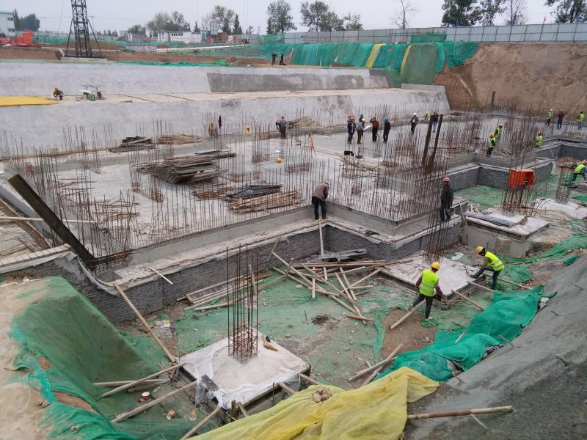
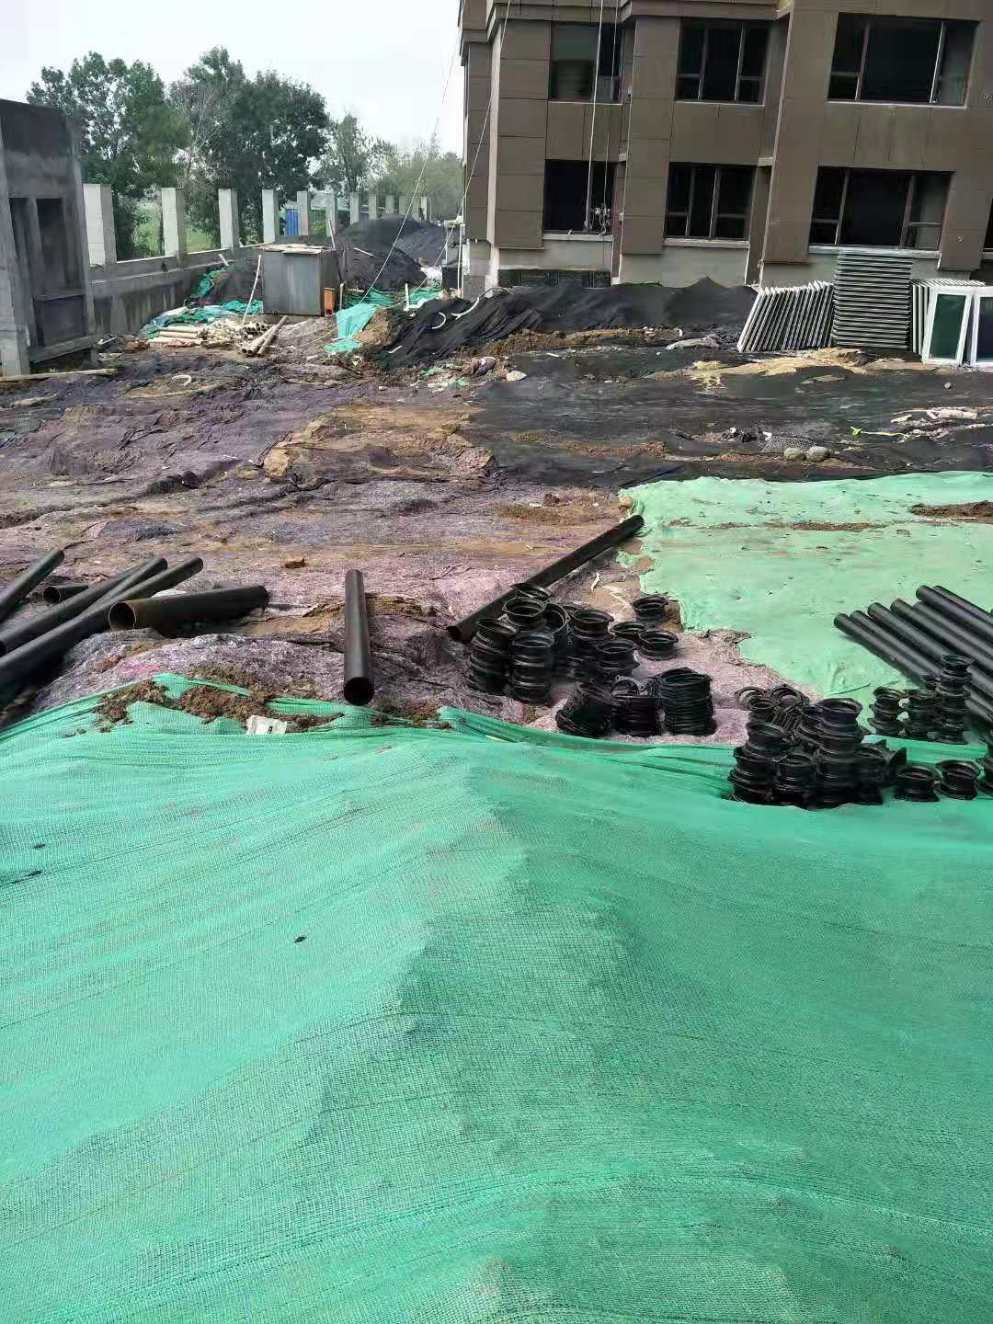

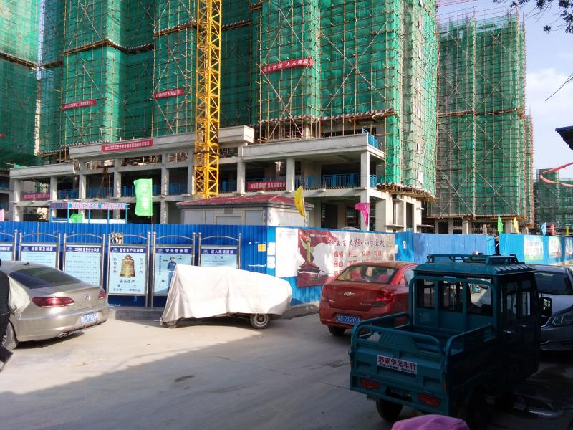
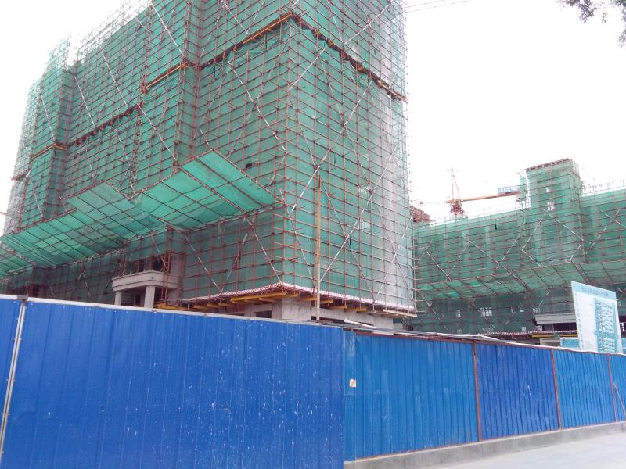

3.2营运期主要污染源及治理措施

3.2.1废水
该项目建设采取雨污分流，生活污水经化粪池，排入市政污水管网，排入污水处理厂统一处理。项目废水对地表水环境影响较小。项目化粪池设施进行防渗处理，不会对地下水环境造成影响。

3.2.2废气
项目设置地上停车位、地下车库，地下车库采用机械供排风系统、加强绿化、加强车辆管理，减少车辆怠速运行时间、控制行驶速度等措施，减少对周围空气环境的影响。

3.2.3噪声
该项目噪声主要为机动车及人群噪声，采取的降噪措施为绿化带及围墙隔音、衰减，加强机动车管理，禁鸣喇叭等，确保噪声排放达到《社会生活环境噪声排放标准》（GB22337-2008）2类标准要求。

3.2.4固废
该项目建成营运后，固体废弃物主要是生活垃圾。生活垃圾定点存放、收集后，由环卫部门统一清运，生活垃圾在收集和堆存过程中要注意密闭和防止渗滤液渗漏，并及时清运，杜绝恶臭气体产生和鼠患，保护地下水环境和周围环境空气。

4调查结果与分析评价

4.1 施工期环境影响调查与分析评价

4.1.1 调查内容
（1）通过查阅有关资料，调查施工机械及运输车辆在作业过程中产生的噪声、施工扬尘、汽车尾气对周围环境的影响情况。
（2）通过查阅有关资料，调查施工建筑垃圾、施工人员的生活污水和生活垃圾对环境的影响情况。

4.1.2 调查结果与分析评价
（1）施工噪声
该项目施工期的主要噪声源是开挖土方、工程打桩、构筑物砌筑、场地清理和修理、装修等使用施工机械的固定声源噪声以及施工运输车辆的流动噪声声源。施工场地上有多台不同种类的施工机械同时作业，它们的辐射声级将叠加，这些噪声根据施工机械种类、数量、相对分布的距离等因素不同而对周围环境产生不同的噪声影响。
根据现场调查及查阅有关资料，施工期间主要通过加强管理，合理安排工期，夜间禁止打桩等高噪声作业等措施减少施工噪声对周围环境的影响，项目施工过程中未发生与噪声相关环境纠纷问题。
（2）施工扬尘
施工扬尘对周围环境会造成一定影响，现场调查及查阅有关资料，施工期间对施工扬尘等的控制措施为：
①加强作业场地的管理，采用主体工程封闭式施工，周边设置临时围挡，标明工程名称、 施工单位名称及文明施工标语。
②施工废渣、建筑垃圾等采用封闭式运输，并通过设置临时围挡、洒水抑尘等措施减小施工扬尘对周围环境的影响。
根据现场调查及查阅有关资料，施工期间通过加强管理、封闭式施工、设置临时围挡、洒水抑尘等措施减少施工扬尘对周围环境的影响，项目施工过程中未发生与扬尘相关环境纠纷问题。
（3）施工泥浆水、生活污水
对于施工泥浆水，设置沉淀池，沉淀和除渣后循环使用；施工人员产生的生活污水用于洒水降尘。
（4）固体废弃物
施工期产生的施工废渣、建设垃圾等除部分回填、调整场地标高及绿化外，多余的弃土根据相关部门要求委托渣土清运公司统一处理，外运至当地管理部门指定的建筑垃圾堆放场。生活垃圾集中收集后由当地环卫部门统一清运处理。

4.2 生态环境影响调查与分析评价

4.2.1 调查内容
调查本建设项目的生态恢复情况，以及项目施工期和运行期对周围环境和生态所造成的影响。

4.2.2 调查结果与分析评价
（1）施工期影响：
该项目位于淄博市桓台县唐山镇东侧，南侧为中心大街、北侧为工业路，区内用地为工业用地。该项目对周围生态环境的影响主要表现在施工期，施工期的土地开挖、平整引起的水土流失、施工扬尘、噪声等均会对周围环境造成一定的影响，但这种影响是暂时的，随着工程结束，工程施工对周围环境的影响随之消失。该项目施工活动控制在征地红线范围内，无其它临时占地，施工期主要通过设置临时围挡、排水设施等措施减少土地开挖、平整引起的水土流失，并通过后期的土地平整、绿化等生态恢复措施，使这种影响得到缓解。
（2）项目建设后的生态环境影响分析：
项目是房屋建筑类建设项目，具备完善的公共基础设施，其开发行为将永久性改变现有土地使用功能和性质，该项目系购买国有建设用地进行建设，原产地内未进行工业生产，无原有污染情况和遗留的环境问题，无移民搬迁安置问题。项目建设时将对可移植的树木进行移植栽种，同时在建成后将进行大面积绿化，该地块的植被将被观赏植物和草地所代替，不仅可以恢复植被覆盖，还可以增加当地生态植被的种类，是该项目所在地变为四季常青的绿色生态环境，从而使项目所在区域的生态环境具有比原来更多的植物种类和连续性，更有利于绿色植物对区域环境空气质量的改善和对生态环境的保护。
（3）项目绿化情况：
项目绿化工作已结束，绿化面积共9742.16m²，绿化率约为39.5%。

4验收执行标准

4.1环境质量标准

4.1.1环境空气
项目所在地环境空气属于二类功能区，环境空气执行《环境空气质量标准》（GB3095-2012）二级标准：日平均浓度SO₂≤150µg/m³，PM₁₀≤150µg/m³，NO₂≤80µg/m³，PM_{2.5}≤75µg/m³。

4.1.2水环境
地表水执行《地表水环境质量标准》（GB3838-2002）Ⅴ类标准：pH6~9，COD≤40mg/L，BOD₅≤10mg/L，NH₃-N≤2.0mg/L，总磷≤0.4mg/L，溶解氧≥2mg/L，高锰酸盐指数≤15mg/L。

4.1.3声环境
该项目所在区域环境噪声执行《声环境质量标准》（GB3096-2008）中的2类标准（昼间≤60dB（A），夜间≤50dB（A））。

4.2污染物排放标准

4.2.1大气污染物排放标准
项目施工期扬尘排放执行《大气污染物综合排放标准》（GB16297-1996）表2中无组织排放监控浓度限值，见表4.2-1。
表4.2-1 大气污染物排放标准
污染物 | 无组织排放监控浓度限值（mg/m³）
颗粒物 | 1.0

4.2.2水污染物排放标准
项目运营期废水排放执行《污水排入城镇下水道水质标准》(GB/T31962-2015)表1中 B级标准，见表5.2-2。
表4.2-2 污水排入城镇下水道水质标准 单位：mg/L
污染物 | NH₃-H | COD | BOD₅ | SS | 动植物油 | LAS | pH
B级标准 | 45 | 500 | 350 | 400 | 100 | 20 | 6.5~9.5

4.2.3噪声
建筑施工期噪声执行《建筑施工场界环境噪声排放标准》（GB12523-2011）中的相关标准，见表4.2-3。运营期噪声排放标准执行《社会生活环境噪声排放标准》（GB22337-2008）2类标准，见表4.2-4。
表4.2-3 建筑施工场界环境噪声排放限值 单位：dB(A)
昼间 | 夜间
70 | 55
表4.2-4 社会生活环境噪声排放标准 单位：dB(A)
时段  声环境功能区类别 | 昼间dB(A) | 夜间dB(A)
2类 | 60 | 50

4.2.4固废
项目施工期固体废物排放标准执行《一般工业固体废物贮存、处置场污染控制标准》（GB18599-2001）标准及修改单（环境保护部公告2013年第36号）。
运营期固体废物执行《一般工业固体废物贮存、处置场污染控制标准》（GB18599-2001）标准及修改单（环境保护部公告2013年第36号）。

5验收监测内容

5.1施工期验收监测内容
项目施工期污染已随工期结束而消失，本次施工期验收仅根据监理公司提供监理材料对施工期环境影响做调查与分析评价。

5.1.1 调查内容
（1）调查施工机械及运输车辆在作业过程中产生的噪声、施工扬尘、汽车尾气对周围环境的影响情况。
（2）调查施工建筑垃圾、施工人员的生活污水和生活垃圾对环境的影响情况。

5.1.2 调查结果与分析评价
（1）施工噪声
根据监理公司提供监理材料可知，施工期间主要通过加强管理，合理安排工期，夜间禁止打桩等高噪声作业等措施减少施工噪声对周围环境的影响，项目施工过程中未发生与噪声相关环境纠纷问题。
（2）施工扬尘
根据监理公司提供监理材料可知，施工期间通过加强管理、封闭式施工、设置临时围挡、洒水抑尘等措施减少施工扬尘对周围环境的影响，项目施工过程中未发生与扬尘相关环境纠纷问题。
（3）施工泥浆水、生活污水
根据监理公司提供监理材料可知，对于施工泥浆水，现场设置沉淀池，沉淀和除渣后循环使用；施工人员产生的生活污水用于洒水降尘。
（4）固体废弃物
根据监理公司提供监理材料可知，施工期产生的施工废渣、建设垃圾等部分回填、调整场地标高，多余的弃土委托渣土清运公司统一处理，外运至当地管理部门指定的建筑垃圾堆放场。生活垃圾集中收集后由当地环卫部门统一清运处理。

5.2营运期验收监测内容
本项目为住宅用房，项目废气污染影响较小，本次验收只对噪声、生活污水进行监测。

5.2.1监测布点

5.2.1.1噪声
共布设4个监测点，项目边界东、西、南、北方向（边界外1米处）分别布置1个监测点。

5.2.1.2废水
设置1个检测点：生活污水总排口。

5.2.2监测项目

5.2.2.1噪声
等效连续A声级Leq(A)dB

5.2.2.2废水
COD、氨氮、SS、pH、悬浮物、总磷

5.2.3监测时间和频率

5.2.3.1噪声
监测2天，昼间、夜间各进行一次监测，测量均在无雨天气进行，风力小于四级，监测仪器采用噪声统计仪。

5.2.3.2废水
监测2天，每天4次。

5.2.4监测分析方法
表5.2-1 检测项目分析方法及所用仪器
项目名称 | 分析方法及依据 | 仪器设备及型号 | 检出限  mg/L
pH | 国家环保总局(2002)第四版(增补版) 水和废水监测分析方法 第三篇 第一章 六(二)便携式pH计法 | 便携式酸度计 PHB-4 | ——
COD | HJ 828-2017水质 化学需氧量的测定 重铬酸盐法 | 滴定管 | 4.0
氨氮 | HJ 535-2009水质 氨氮的测定 纳氏试剂分光光度法 | 紫外可见分光光度计  UV-6100PC | 0.025
悬浮物 | GB/T 119011989  水质 悬浮物的测定 重量法 | 电子天平FA2004 | ——
总磷 | GB/T 11893-1989水质 总磷的测定 钼酸铵分光光度法 | 紫外可见分光光度计  UV-6100PC | 0.01
噪声 | GB 3096-2008声环境质量标准 | 多功能声级计AWA6228+  声校准器 AWA6221A | ——

6验收监测结果及分析评价

6.1监测结果

6.1.1噪声监测结果
齐鲁质量鉴定有限公司于2019年11月08-09日对君汇百合园小区建设项目（南区）周边噪声进行监测，监测结果见下表。
表6.1-1 噪声检测结果一览表
采样时间 | 测量时段 | 检测项目 | 检测结果dB(A)
采样时间 | 测量时段 | 检测项目 | 1#东 | 2#南 | 3#西 | 4#北
2019.11.08 | 昼间 | 边界  噪声 | / | 51.2 | 50.7 | 51.3
2019.11.08 | 夜间 | 边界  噪声 | / | 44.6 | 45.1 | 44.8
2019.11.09 | 昼间 | 边界  噪声 | / | 50.9 | 51.0 | 50.6
2019.11.09 | 夜间 | 边界  噪声 | / | 45.3 | 45.6 | 45.1
备注 | 项目东侧紧邻小区，无区分界线，不符合采样条件。

6.1.2废水监测结果
齐鲁质量鉴定有限公司于2019年11月08-09日对君汇百合园小区建设项目（南区）废水进行监测，监测结果见下表。
表6.1-2 废水检测结果一览表 单位：mg/L（pH无量纲）
检测时间 | 2019.11.08 |  |  |  | 2019.11.09
采样点位 | 生活污水排口 |  |  |  | 生活污水排口
检测次数  检测项目 | 1 | 2 | 3 | 4 | 1 | 2 | 3 | 4
pH | 7.19 | 7.21 | 7.18 | 7.24 | 7.26 | 7.30 | 7.12 | 7.28
COD | 221 | 252 | 219 | 230 | 219 | 222 | 224 | 220
氨氮 | 1.07 | 1.14 | 1.24 | 1.31 | 1.12 | 1.19 | 1.21 | 1.26
悬浮物 | 12 | 14 | 17 | 16 | 14 | 16 | 13 | 15
总磷 | 0.190 | 0.178 | 0.182 | 0.183 | 0.187 | 0.211 | 0.186 | 0.193

6.2分析评价

6.2.1噪声分析评价
根据现场踏勘及项目监测报告，项目周边噪声满足《社会生活环境噪声排放标准》（GB22337-2008）2类标准，不会影响周围声环境质量标准。

6.2.2废水分析评价
根据现场踏勘及项目监测报告，项目生活废水总排口COD最大排放浓度为252mg/L、氨氮最大排放浓度为1.31mg/L、SS最大排放浓度为17mg/L、pH在7.12~7.30之间，满足《污水排入城镇下水道水质标准》(GB/T31962-2015)表1中 B级标准要求。

6.3监测结论
根据齐鲁质量鉴定有限公司出具的《淄博君汇置业有限公司君汇百合园小区建设项目（南区）验收检测报告》，项目噪声、废水能够满足国家及地方相关标准。

7环境管理检查情况

7.1 建设项目环境管理执行基本情况
根据国家建设项目环境管理的有关规定和淄博市生态环境局桓台分局对该项目的有关审批意见，建设项目在其建设中履行了建设项目环境影响审批手续，按照建设项目环境保护“三同时”的有关要求，环保设施与主体工程同时设计、同时施工，待项目交付后可同步投入使用。

7.2 环保机构设置及环保管理制度制定情况
该项目施工期建设方进行组织工程实施、资金支付等具体工作，项目建设中制订了各种规章制度，将各项环保事项落实于设计、施工、验收各阶段，使环境保护工作有了组织和制度的保证。

7.3 固废处置情况
该项目施工期产生的固废主要为施工废渣、建设垃圾等除部分回填、调整场地标高及绿化外，部分弃土外运至当地管理部门指定的建筑垃圾堆放场；生活垃圾集中收集后由当地环卫部门统一清运、处理。

7.4 环评及审批要求落实情况
对照该项目环境影响报告表及其审批意见中提出的环保要求和措施，落实情况见表7.4-1。
表7.4-1 环境影响评价报告落实情况一览表
建设项目环评批复 | 建设项目实际建设情况 | 落实情况
建设单位要严格按照淄环发【2010】178号文《关于进一步加强建筑施工现场环境管理的意见》的要求进行施工。 | 按照淄环发【2010】178号文《关于进一步加强建筑施工现场环境管理的意见》的要求进行施工 | 已落实
要严格控时施工时间和噪声源，禁止夜间施工（晚22时至次日晨6时），中高考期间要严格执行政府部门的规定，确保施工期间噪声排放达到《建筑施工场界噪声排放标准》（GB12523－2011）标准，因特殊情况需要连续作业的必须经环境保护行政主管部门的批准，并在施工前3日由施工单位公告附近居民。要使用符合规定的墙体材料及装饰材料，确保室内空气达到《室内空气质量标准》（GB/T18883-2002）的要求，工程完工时要及时对破坏的生态环境进行恢复。 | 严格控制施工时间和噪声源，只在昼间施工，确保了噪声排放达到GB12523-2011的标准，装饰使用符合规定的墙体材料及装饰材料，确保了室内空气达到GB/T18883-2002的，工程完工时要及时对破坏的生态环境进行恢复 | 已落实
小区内必须建设中水回用设施，生活污水经中水回用设施处理达标后部分作为景观用水和卫生冲洗用水回用，剩余部分排入市政污水管网，外排废水水质必须满足《污水排入城市下水道水质标准》（CJ343—2010）表1中B等级标准（COD：500mg/L，氨氮：45mg/L）及《桓台县污水处理厂项目特许协议》相关标准。 | 中水回用施设建在北区，南区生活污水经化粪池处理后排入市政污水管网，外排废水水质满足《污水排入城市下水道水质标准》（CJ343—2010）表1中B等级标准（COD：500mg/L，氨氮：45mg/L）及《桓台县污水处理厂项目特许协议》相关标准。 | 基本落实
拟建项目禁止建设燃煤设施，冬季采暖由市政热力管网供给，居民入住后厨房烹调必须采用清洁燃料，厨房油烟经油烟净化装置净化后经竖井至屋顶高空排放；要合理安排停车场位置，地下停车库内必须安装抽风排气设施并合理确定出入口通道的位置及其坡度，防止地下车库尾气无组织排放富集并对周围环境造成污染。 | 小区未建设燃煤设备，冬季采暖由市政热力管网供给，厨房烹调采用天然气，厨房油烟经油烟净化装置净化后经竖井至屋顶高空排放；小区建设地下停车位； | 已落实
要合理布局，优先选用低噪设备，对主要噪声来源采取减振、消音、隔声等措施，加强机动车辆及娱乐场所的运营管理，确保本项目噪声排放满足《社会生活环境噪声排放标准》（GB22337-2008）中的2类标准要求。 | 选用低噪设备，对主要噪声来源采取减振、消音、隔声等措施；加强机动车辆及娱乐场所的运营管理； | 已落实
按照固体废物“资源化、减量化、无害化”原则，生活垃圾、污水处理站产生的污泥，由环卫部门定期清运至无害化垃圾场处理。 | 设置垃圾箱，生活垃圾由环卫部门定期处理，南区补充拿上污水站污泥 | 基本落实
本项目沿街商业用房不得从事与餐、娱乐等相关的影响周围环境质量的经营项目。 | 目前项目沿街商业用房未有从事与餐、娱乐等相关的影响周围环境质量的经营项目 | 已落实
工程完工后须经桓台县环境保护局验收合格后方可正式投入使用，否则，我局将依法处理。 | 企业正在组织自主验收 | 已落实

8 结论与建议

8.1调查结论

8.1.1环境保护执行情况
建设项目执行了国家有关环境保护的法律法规，履行了环境影响评价制度，环境保护审批手续齐全，其配套的环境保护设施按“三同时”要求设计、施工，待项目交付使用后同步投入运行，并制定了环保管理制度。

8.1.2 生态环境影响情况
建设单位在施工期间采取了：加强管理、合理的安排工期等措施减少施工噪声对周围环境的影响；加强管理、封闭式施工、设置临时围挡、洒水抑尘等措施减少了施工扬尘对周围环境的影响；设置了沉淀池，施工泥浆水经沉淀和除渣后循环使用；施工废渣、建设垃圾等部分回填、调整场地标高，多余的弃土委托渣土清运公司统一处理，外运至当地管理部门指定的建筑垃圾堆放场；生活垃圾集中收集后由当地环卫部门统一清运、处理。经现场调查，施工期均采取了有效防治污染的措施，未对生态环境造成明显影响。
项目绿化工作已结束，绿化面积共9742.16m²，绿化率约为39.5%。

8.1.3 环保设施落实情况
该项目对于环评及批复中对于废水、废气、噪声及固体废物的相关环境保护设施已落实，并制定有完善的管理体系。

8.2 总结论
项目在实施过程中，按照建设项目环境保护“三同时”的有关要求，生活废水进入化粪池处理后排入市政污水管网，进入污水处理厂集中处理；生活垃圾进行集中收集，由环卫部门统一进行清运；项目噪声在严格而有效地控制下，不会对周围环境造成噪声污染，不会使目前区域声环境质量状况发生明显变化；项目配套的环境保护设施与主体工程同步设计、施工，同步投入运行，落实了环评及其批复意见要求的环保设施和有关措施，基本符合环境保护要求，建议通过君汇百合园小区建设项目（南区）竣工验收。

8.3 建议
（1）加强环境管理制度的落实和环保设施的定期检查及维护，确保环保设施正常运行，各项污染物达标排放。
（2）严格按照环境影响评价批复相关内容进行执行，否则淄博君汇置业有限公司应承担全部责任。

附件1

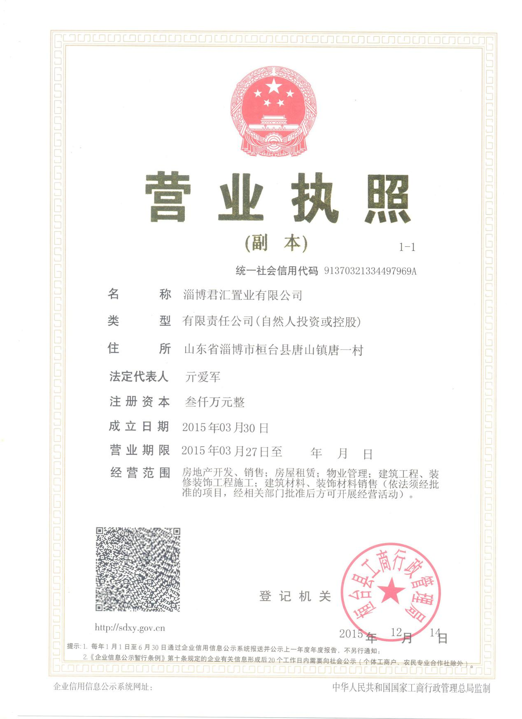

附件2
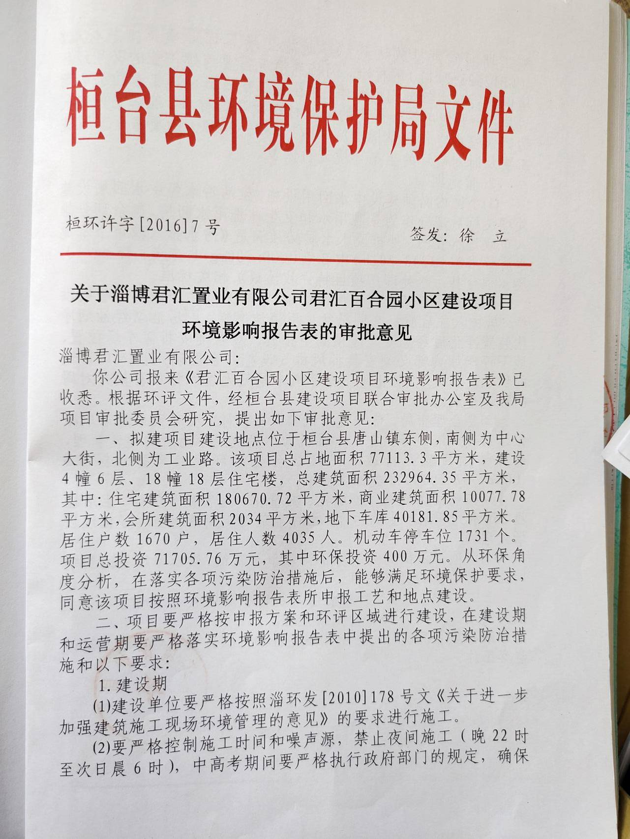

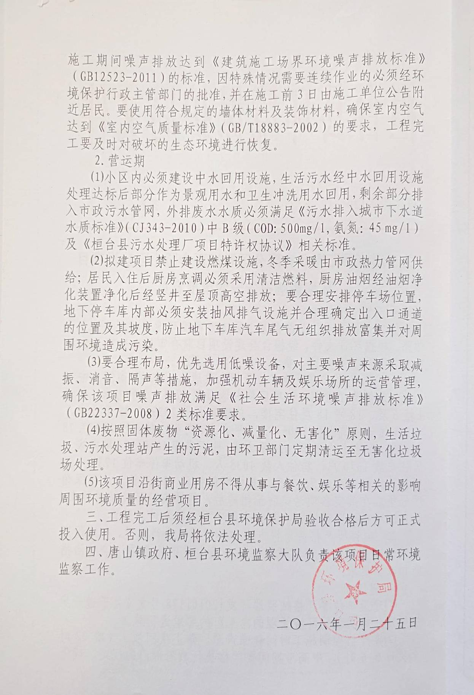

附件3

淄博君汇置业有限公司君汇百合园小区建设项目（南区）环境现状监测方案
一、污染源监测
1、废水
①监测位置：
污水出水口设一个采样点位。
②监测因子：
COD、BOD、氨氮、SS、总氮、总磷
③监测项目：
上述污染因子在污水出水口的浓度值（mg/L）。
④监测时间、频次：
连续监测2天，每天监测4次。
⑤）监测方法：
监测及分析方法均按照国家环保局《环境监测技术规范》、《环境监测分析方法》等要求的方法进行。
2、噪声
①监测布点
共布设4个监测点，厂界四周东、南、西、北厂界各设置1个监测点。
②监测项目
等效连续A声级Leq。
③监测时间和频率
监测2天，昼间和夜间各进行一次监测，测量均在无雨天气进行，风力小于四级，监测仪器采用噪声统计仪。
④监测分析方法
监测工作按照《环境监测技术规范》进行，监测方法按照《工业企业厂界环境噪声排放标准》（GB12348-2008）要求的方法进行。

附件4

验收监测委托书

齐鲁质量鉴定有限公司：
根据环保部《建设项目竣工环境保护验收暂行办法》（国环规环评[2017]4号），淄博君汇置业有限公司君汇百合园小区建设项目（南区）需执行环境保护验收工作，今委托贵公司承担本项目环境保护验收监测。

委托方： 淄博君汇置业有限公司
委托时间：2019年11月02日

附件6 检测报告

附件7、施工现场防尘建设项目工程竣工环境保护“三同时”验收登记表
填表单位（盖章）： 填表人（签字）： 项目经办人（签字）：
建设项目 | 项目名称 |  |  | 君汇百合园小区建设项目（南区） |  |  |  |  |  |  |  |  | 项目代码 |  | —— | 建设地点 |  | 桓台县唐山镇东侧，南侧为中心大街、北侧为工业路
建设项目 | 行业类别（分类管理名录） |  |  | 三十六、房地产 |  |  |  |  |  |  |  |  | 建设性质 |  | √新建 □ 改扩建 □技术改造
建设项目 | 设计生产能力 |  |  | —— |  |  |  |  |  |  |  |  | 实际生产能力 |  | —— | 环评单位 |  |  | 山东美陵中联环境工程有限公司
建设项目 | 环评文件审批机关 |  |  | 淄博市生态环境局桓台分局 |  |  |  |  |  |  |  |  | 审批文号 |  | 桓环许字［2016］7号 | 环评文件类型 |  |  | 环境影响报告表
建设项目 | 开工日期 |  |  | 2017.7 |  |  |  |  |  |  |  |  | 竣工日期 |  | 2019.10 | 排污许可证申领时间 |  |  | 无需申领
建设项目 | 环保设施设计单位 |  |  | —— |  |  |  |  |  |  |  |  | 环保设施施工单位 |  | —— | 本工程排污许可证编号 |  |  | ——
建设项目 | 验收单位 |  |  | 淄博君汇置业有限公司 |  |  |  |  |  |  |  |  | 环保设施监测单位 |  | 齐鲁质量鉴定有限公司 | 验收监测时工况 |  |  | ——
建设项目 | 投资总概算（万元） |  |  |  |  |  |  |  |  |  |  |  | 环保投资总概算（万元） |  |  | 所占比例（%）
建设项目 | 实际总投资（万元） |  |  |  |  |  |  |  |  |  |  |  | 实际环保投资（万元） |  |  | 所占比例（%）
建设项目 | 废水治理（万元） |  |  | 100 | 废气治理（万元） |  |  | 100 | 噪声治理（万元） |  |  | 200 | 固体废物治理（万元） |  | 100 | 绿化及生态（万元） |  |  | 600 | 其他（万元） | ——
建设项目 | 新增废水处理设施能力 |  |  | —— |  |  |  |  |  |  |  |  | 新增废气处理设施能力 |  | —— | 年平均工作时间 |  |  | ——
运营单位 |  |  |  | —— |  |  |  |  |  |  | 社会统一信用代码（或组织机构代码） |  |  |  | —— | 验收时间 |  |  | 2019.11.24
污染  物排  放达  标与  总量  控制（工  业建  设项  目详填） |  | 污染物 |  | 原有排  放量(1) |  | 本期工程实际排放浓度(2) | 本期工程允许排放浓度(3) |  | 本期工程产生量(4) | 本期工程自身削减量(5) |  |  | 本期工程实际排放量(6) | 本期工程核定排放总量(7) | 本期工程“以新带老”削减量(8) | 全厂实际排放总量(9) | 全厂核定排放总量(10) |  |  | 区域平衡替代削减量(11) | 排放增减量(12)
 |  | 废水
 |  | 化学需氧量
 |  | 氨氮
 |  | 石油类
 |  | 废气
 |  | 二氧化硫
 |  | 烟尘
 |  | 工业粉尘
 |  | 氮氧化物
 |  | 工业固体废物
 |  | 与项目有关的其他特征污染物
注：1、排放增减量：（+）表示增加，（-）表示减少。2、(12)=(6)-(8)-(11)，（9）= (4)-(5)-(8)- (11) +（1）。3、计量单位：废水排放量——万吨/年；废气排放量——万标立方米/年；工业固体废物排放量——万吨/年；水污染物排放浓度——毫克/升，水污染物排放浓度——毫克/立方米；废气污染物排放量——吨/年；废水污染物排放量——吨/年；

